Documentation ScenariiBuilder

Recommandations :

ScenariiBuilder souffre d’un manque de documentations. L’apprentissage se fait, en partie, de façon autonome, avec les sources des créations développés par kelis disponible sur le site officiel (optim, dokiel, opale), dans la partie code sources des pages correspondantes :

https://download.scenari.software/fr/

Je conseille dans un premier temps, de réaliser les 2 tutos que présente le site officiel pour acquérir une base qui va permettre de prendre connaissances des sources (dokiel, opale, optim) au format scwsp pour réutiliser le « code » sources de ces modèles dans ses futurs créations.

Fonctionnement de ScenariiBuilder :

Le fonctionnement repose sur une chaîne d’élément dépendant les uns des autres. Cette chaîne va constitué un fichier htlm. Donc il n’a pas de procédé prédéterminé à suivre, le développeur reste en partie libre de comment il va procéder lors de la conception de son projet ScenariiBuilder.

! A noter que la génération odt n’est pas utilisé dans notre cas !

Installation de ScenariiBuilder

Installation de scenaribuilder via le lien : https://download.scenari.software/fr/

! A noter que ScenariiBuilder contient le Scenariitest qui « simule » le logiciel que le client utilise pour lire le modèle, le projet réaliser avec ScenariiBuilder ! Autrement dit ScenariiChain qui lit les .wsppack et qui ce présente sous différentes version, ScenariiChain-desktop, ScenariiChain-server.

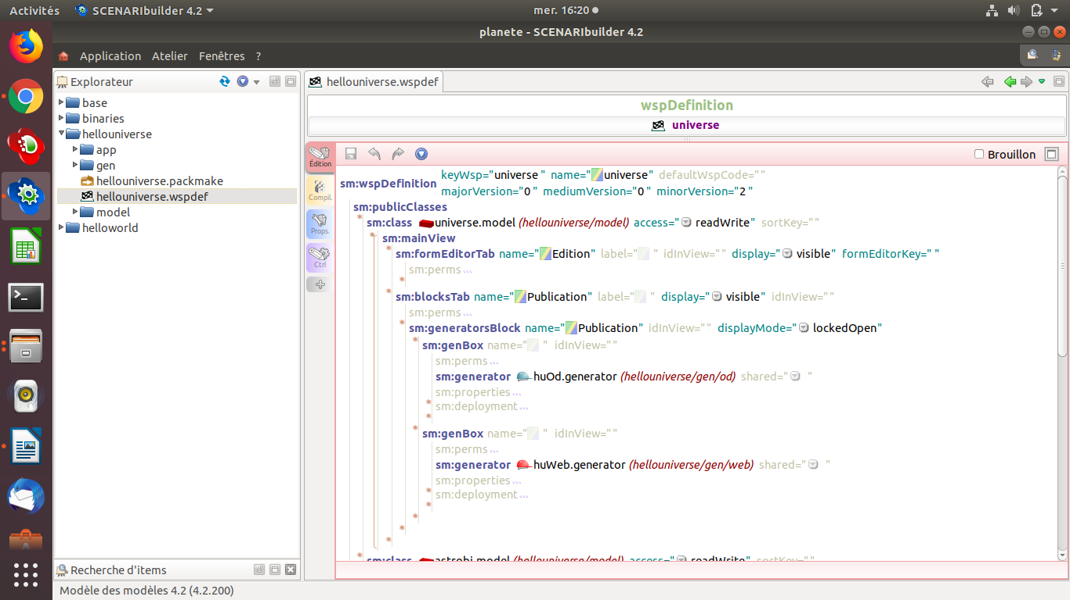
- Le wspdef

C’est l’élément essentiel, la racine de toute nos créations.

- Sm:class → Permet de déclarer les items que le client va pouvoir créer dans l’éditeur de modèles (ScenariChain). (A noter que pour réaliser ce processus il faut utiliser l’externalisation de « part » → voir tuto 1/2)
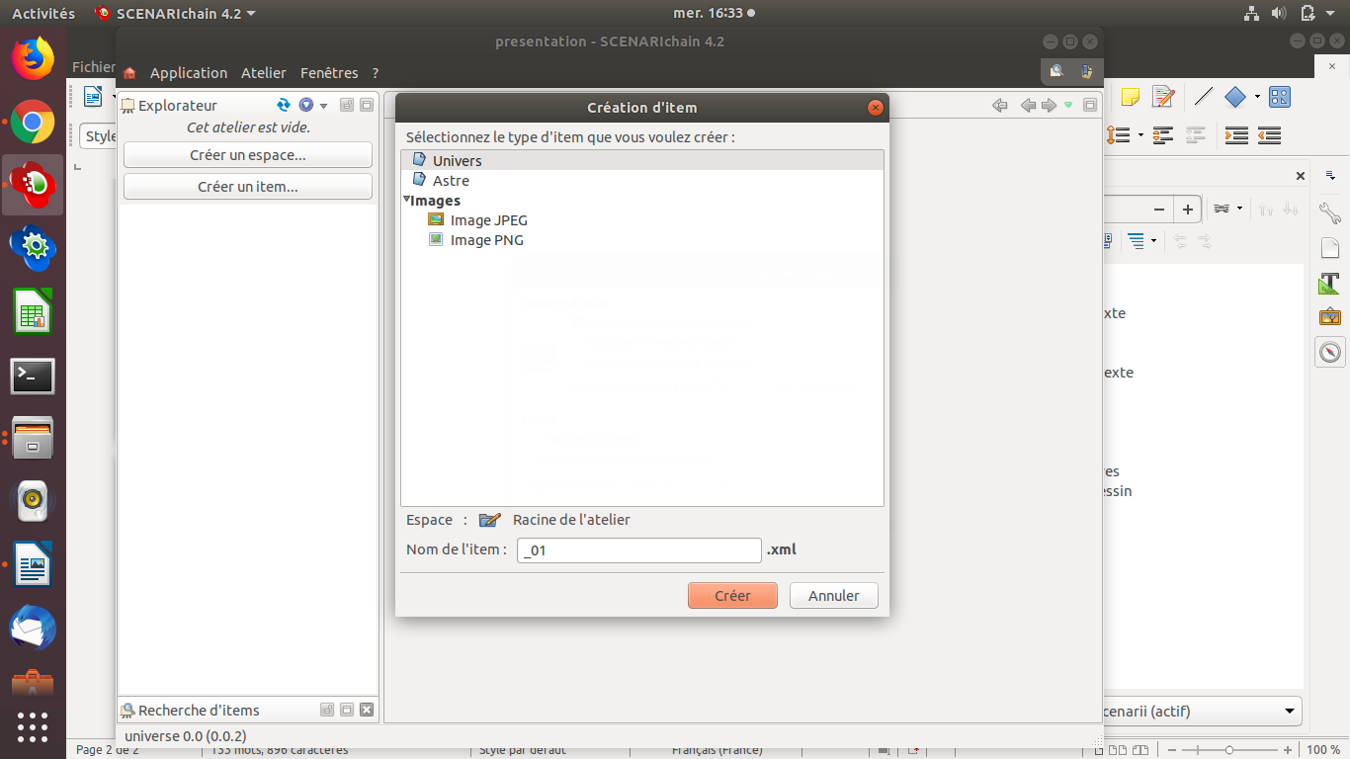

- Le sm:mainview → permet de paramétrer les options de publications, il se traduit, en partie, par des onglets que l’on retrouve dans le format client.
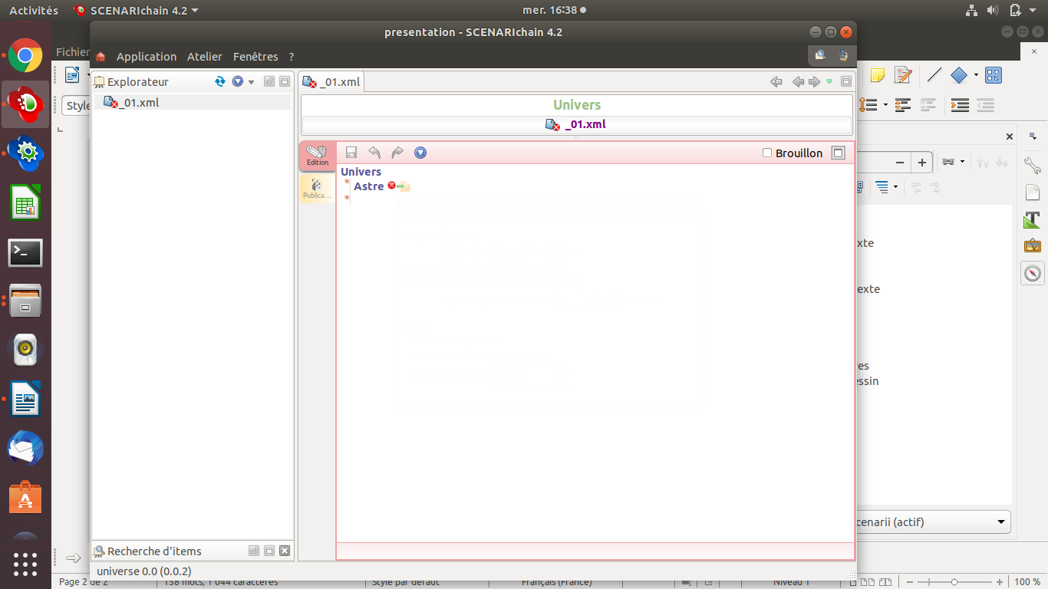
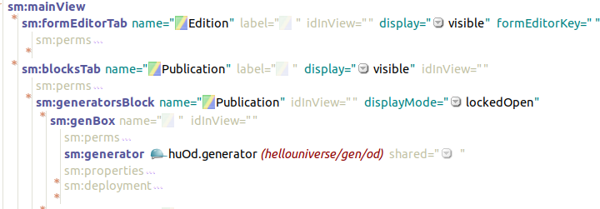
- Les .model

Lors du développement d’un projet ScenariiBuilder celui-ci est susceptible de comporter plusieurs .model de différents types.
Les plus utilisés sont les compositionsPrim et les dataFormPrim. Ces .models fonctionne comme une chaîne qui peut, si on le souhaite s’enrichir mais d’ont un .model de type compositionPrim en est la base.
Dans le cas ci-dessous c’est universe.model.

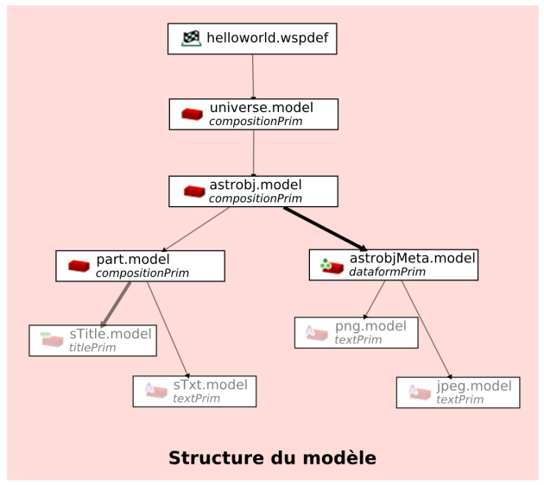

Les compositionPrim peuvent être découpés en bloc → « part » dans lesquels on peut rajouter des « sm :allowedmodels » uniquement de type compositionPrim et un sm:meta, autrement dit des méta données de type dataFormPrim.

Les sm:meta sont utilisés lorsqu’une interactions avec le client est nécéssaire. Par exemple lorsque l’on demande à l’utilisateur de saisir des informations dans des champs. Ils peuvent se découpés en sm :field qui se traduisent de cette manière dans le modèle client :
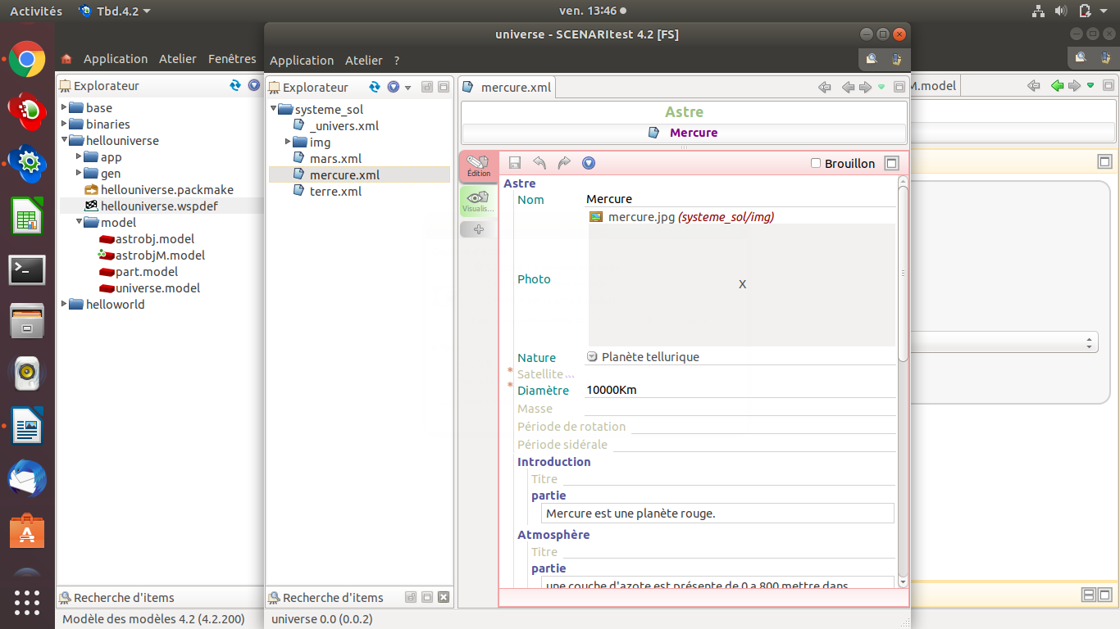

Cependant on peut tout aussi utiliser des compositionPrim pour demander une saisie de l’utilisateur. L’utilisation d’un élément ou d’un autre va dépendre de ce que l’on veut.
Par exemple si on veut spécifier une donnée précise que l’utilisateur doit saisir je vais opter pour des dataFormPrim. (Comme pour le nom, la nature, le diamètre, que l’on retrouve dans le modèle client du projet universe etc etc).
Si on veux simplement créer une zone de texte sans données spécifique à saisir, on utilise des compositionFormPrim, des élèments pré-conçus, comme stitle ou stxt que l’on retrouve dans la bibliothèque « base ».

Le sm:fulltitlebuilder n’est pas obligatoire. Il permet d’indiquer, en html, un titre qui sera englobé par la balise h1.

- Les transf

Les transformeurs des .models correspondent au résultat que l’on va obtenir, aux données que l’on veut afficher dans notre code html, dans notre publications. Chacun de ces transformeurs, est lié à son .models. Cependant on distingue deux types de transformeurs :

- Le transformeur liés au .model source

Il contient un sm:navigation et est liés à un template, grâce au sm:page.
Le sm:page représente 1 page html contenant la zone principal ou vont apparaître les données que le client a saisie dans les champs.
Pour appeler les données que le client à saisie dans un champ on utilise le callsubmodel.
Dans notre cas, on utilise le callsubmodel pour appeler les données que le client à inscrit dans le champ correspondant au .model, situé dans allowedmodel.
Si le client avait saisie dans un champ correspondant à un sm:meta, on aurait utilisés callpartmeta pour appeler la meta de la « part ».

Exemple :

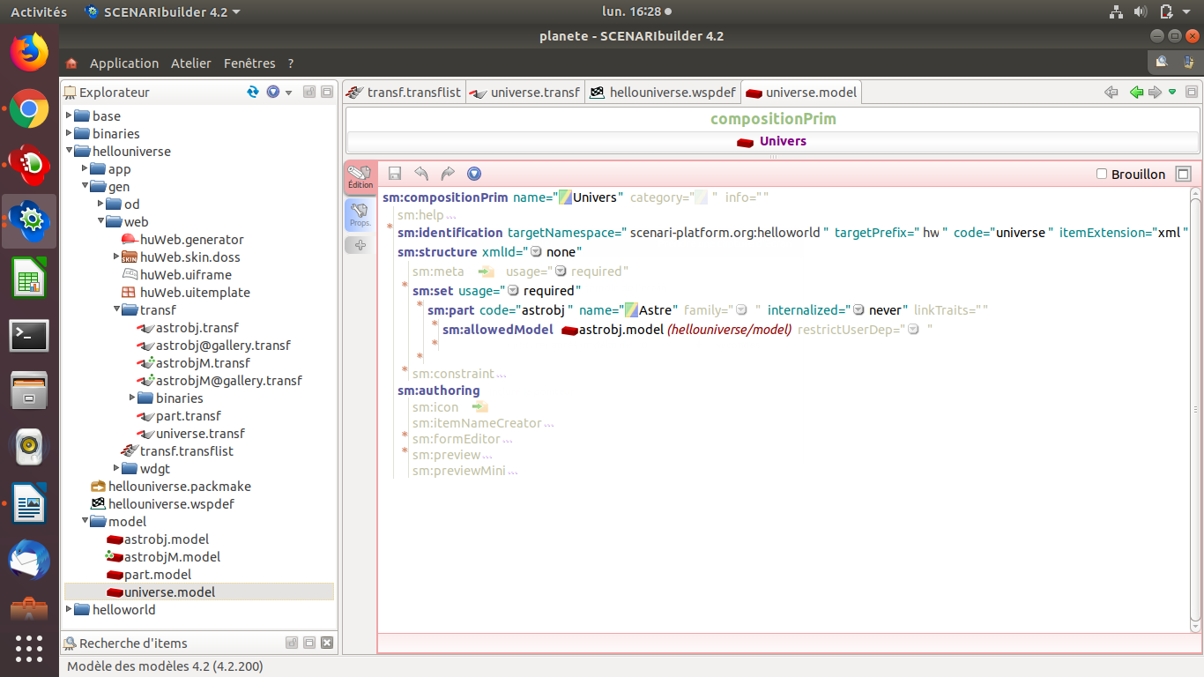
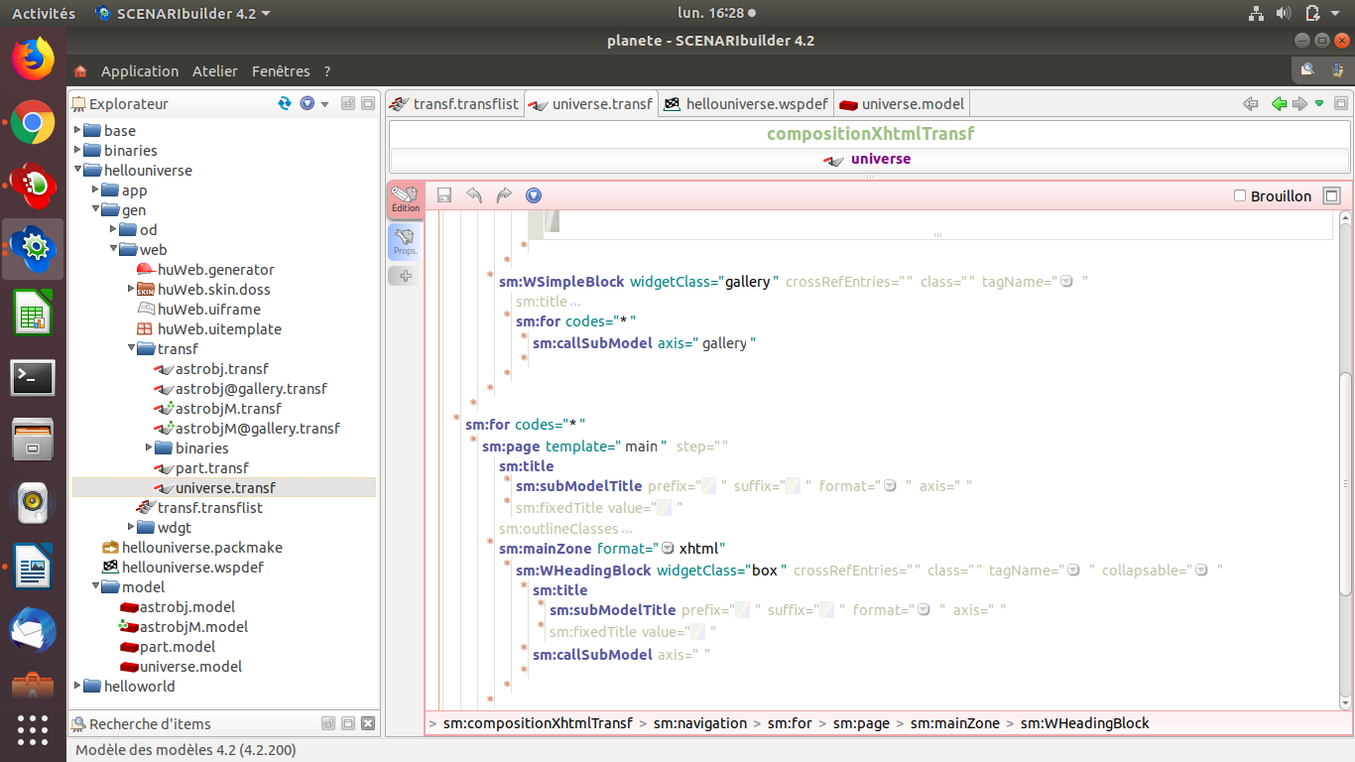

On peut le paramétrer selon nos envies. On peut rajouter un titre qui va apparaître dans le head du code html. On peut aussi créer des div avec, par exemple, headingblock ou des tableaux sous html.
Comme ceci :

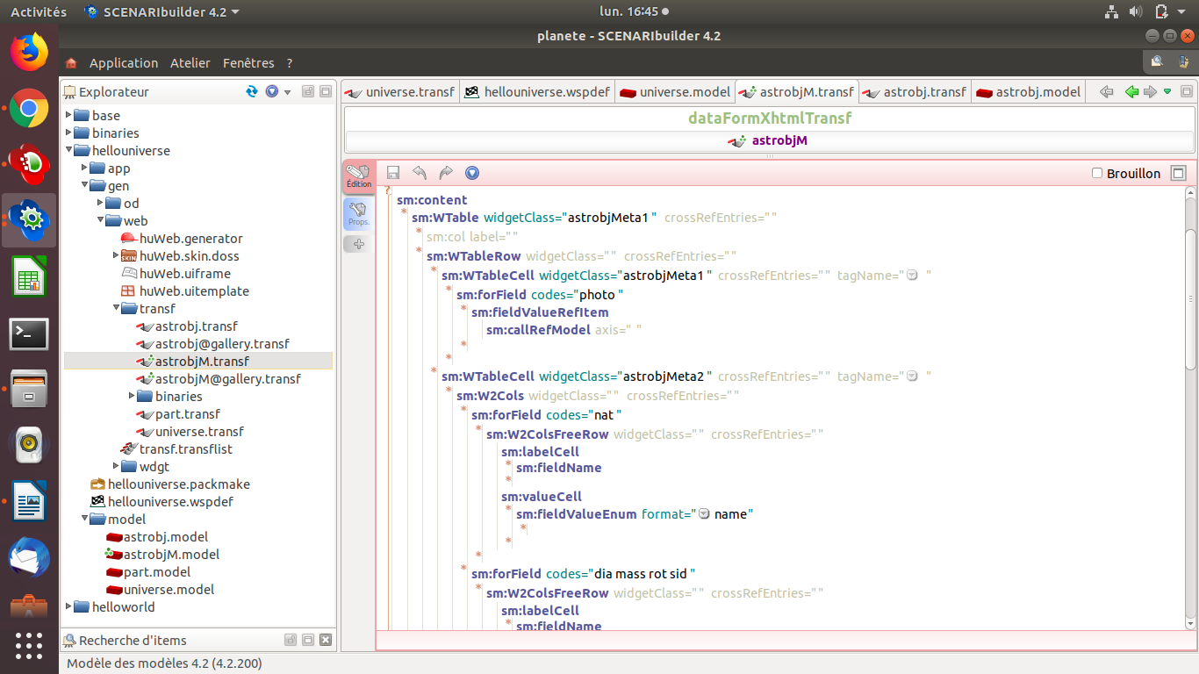
- Les transformateur non liés au .model source

Dans ces cas on utilisera toujours sm:content, le sm:navigation étant réservé au .model source, dans le cas du projet planète c’est universe.model.

! Les sm:choose sont utilisés lorsque l’on veut inclure des conditions !

Par exemple dans le cas ci-dessous, cette condition se traduit par : « Pour la partie où le code est « sat » on met en place tout ce qui se trouve dans le sm:when. Dans ce cas on inclus des w:block avec du contenu à l’intérieur. On peut même inclure le cas du « sinon » →« otherwhise »

! Les sm:callcompositionmeta appelle la saisie du champ crée lié au sm:meta qui se trouve en tout premier :

A noter que seul un emplacement est réservé dans le .model. C’est à dire qu’il est impossible de créer plusieurs sm:meta les uns à la suite de l’autre. Cependant on peut en crée un par « part »

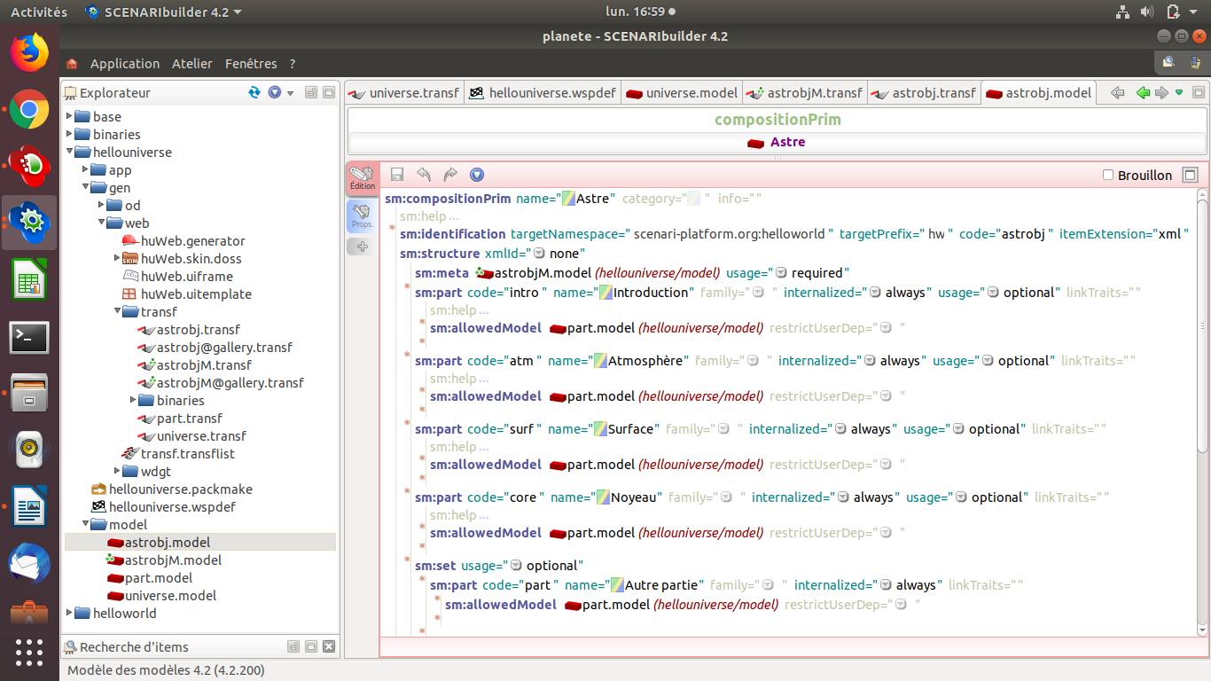
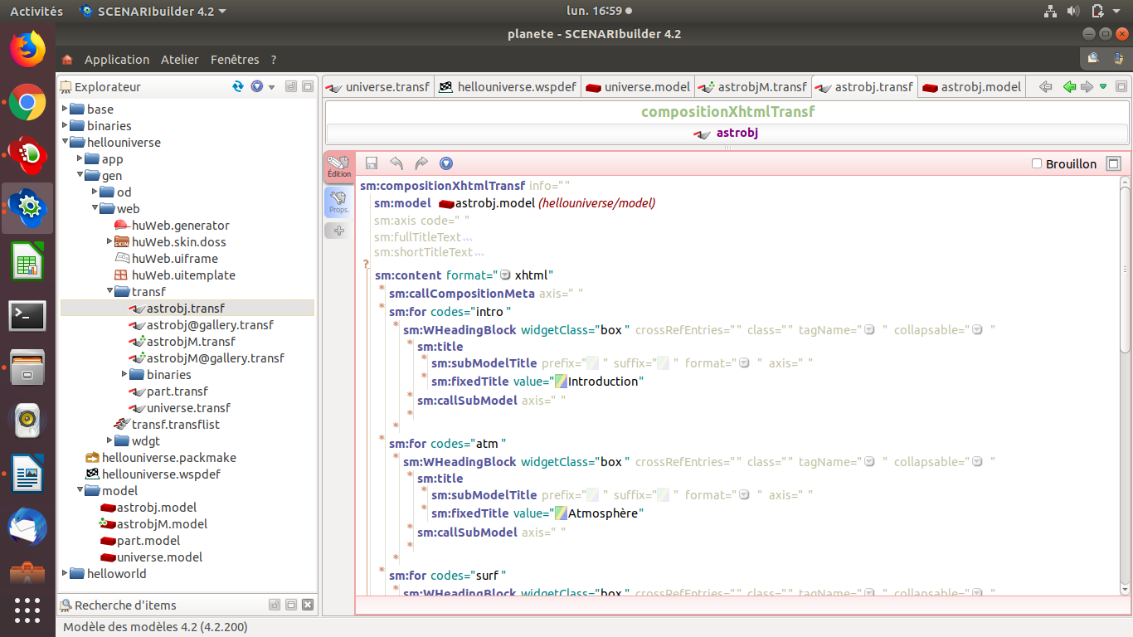
Pour le reste on obtient le même mode de fonctionnement que pour le transformeur du .model source.

! A noter qu’il existe 2 types de transformeur : les sm:composition et les sm:dataform !

Pour les transformeur de type dataform on appele la saisie « client » avec un sm:forfield suivie d’un sm:fieldvalue…
On peux même rajouter le libellé du champ qui est inscrit dans le modèle client, c’est à dire l’endroit où il saisie, avec sm:fieldname.

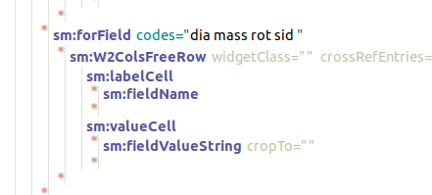

- Les générateurs

Le générateur comprend obligatoirement 5 élément.

- Le .model source que l’on place dans un lien « allowedmodel »

Ex :

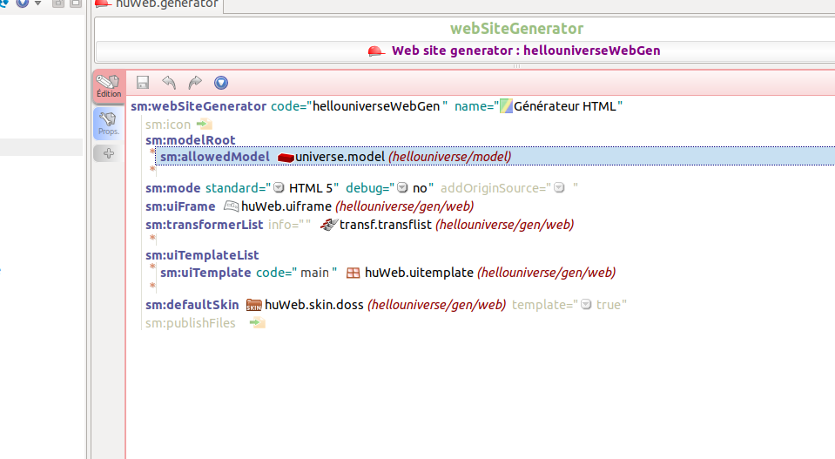

- Un uiFrame.
Dans la plupart des cas on ne touche pas au uiframe. A moins de vouloir ajouter des options particulière comme, par exemple, inclure des filtres. Dans ces cas on va devoir manipuler du code à l’intérieur de cette uiframe.

- Le transflist qui contient la liste de tout les transformeur.

- Le ou les templates

- Un dossier de skin par défaut contenant les images, fichier css, etc etc.

Le:mode spécifie la version html que le générateur va utiliser, par défaut on utilisera HTML 5 pour les générations web et XHTML 1.1 pour les générations pdf afin d’éviter des erreurs durant la compilation de notre projet.

! La génération pdf fait intervenir des script js qui impacte la mise en forme que l’on obtient avec le css. Du coup, lorsque l’on à 2 générateur, un web et un pdf, ainsi que la même feuille de style css. Il est possible que le rendu des 2 pages ne soient pas la même ! Il faut adapter chaque feuille de style css à chacun des générateur dans ce cas.

Comment mettre en place un générateur pdf ?

Le fonctionnement est le même qu’un générateur web mis à part que le uiframe contient une ligne de code sm:freeInitProperties ainsi qu’un dossier de ressources ui.doss.

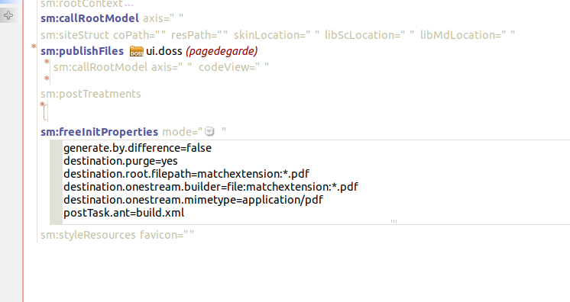

Lorsque l’on crée plusieurs générateur je conseille d’avoir plusieurs dossier skin afin d’avoir un style graphique adapter à tout les générateur.
Pour spécifier un dossier skin à un générateur il me suffit de le spécifier à la fin du wspdef.

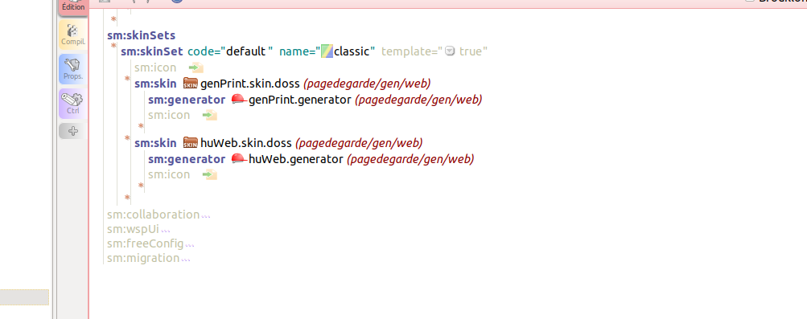

- Le ou les templates

Ils sont utilisés pour la mise en forme de notre page web. Elle permet de rajouter des div dans le body, des liens de feuilles de styles css mais surtout d’appeler le contenu que l’utilisateur à saisie, ou que l’on à crée grâce au sm:callmainzone. (Je conseille, pour voir précisément le code html que l’on obtient, d’utiliser l’outils « inscpecter » du navigateur chrome ou firefox. On peut même rajouter des widget qui permette une interactions avec le client.

Par exemple avec les widgets on peut crée une liste de liens clickables.

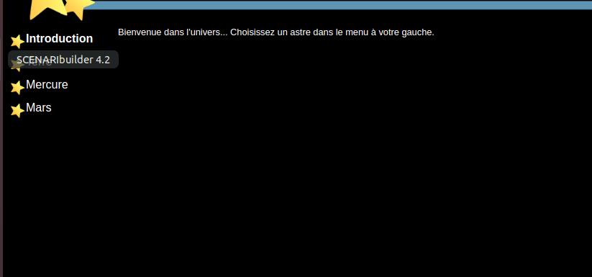
- Contenu additionnel

Comment rajouter des options d’exclusion de certains champ pour le client avec des widget ?

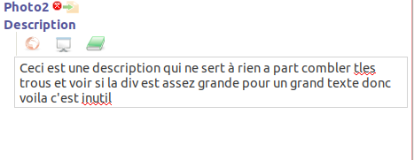

Dans un premier temps on rajoute les filtres dans le modèle client, le modèle ou il saisie dans les champs. Dans notre cas c’est modelDataForm :

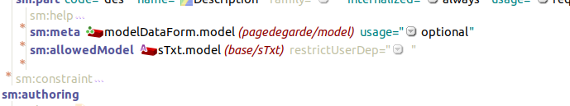
Ensuite on rajoute l’ élément genericCond dans le transformeur du .model.

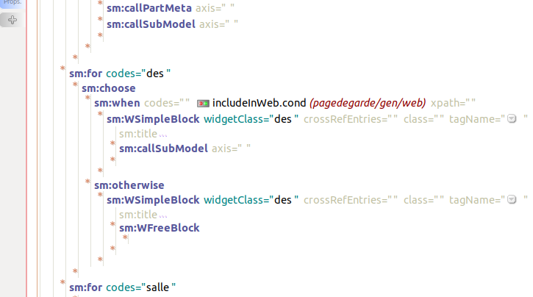
Ce morceau de code signifie que « Lorsque le client n’exclue pas le champ du support web alors on appelle les données, sinon j’appelle une div, un sm:Wsimpleblock « des » sans contenus » Concernant le contenu de otherwise on aurait très bien pu faire autrement.

Ensuite on rajouter le code « freexed » que l’on va adapter à notre projet. Autrement dit notre namespace.

! Ne pas oublider d’adatper le namespace du .model filtre à notre namespace ! Ex :

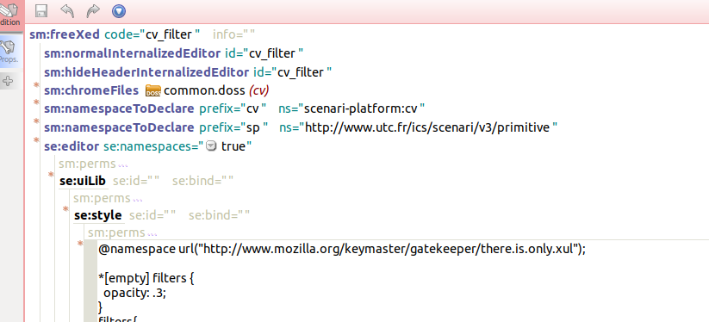
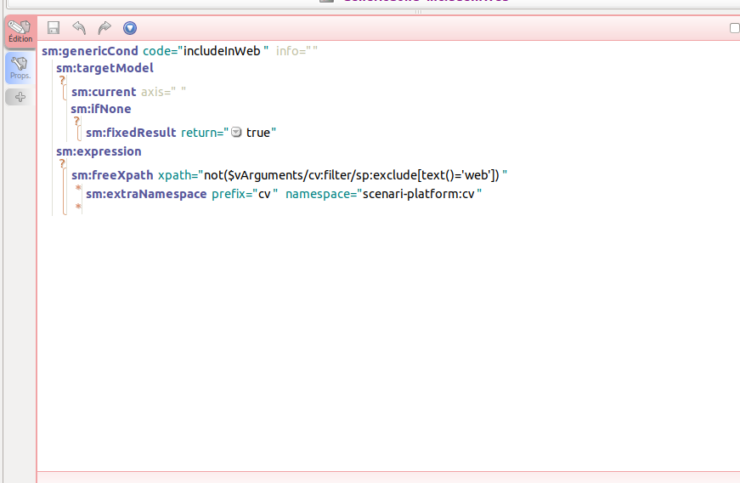

Comment permettre au client de modifier la taille de son image dans scenarichain ?

Il nous suffit de rajouter ce bloc de lignes dans le wspdef :

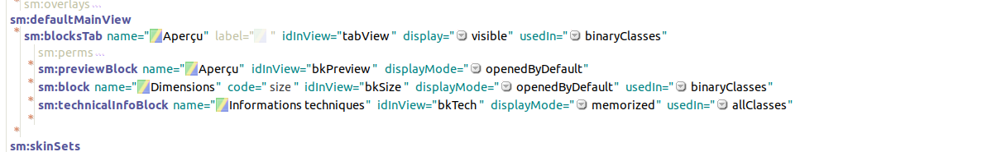

Comment inclure les boutons suivant/précédent ?

- Inclure les boutons Suivant et précédent dans le template de nos page.

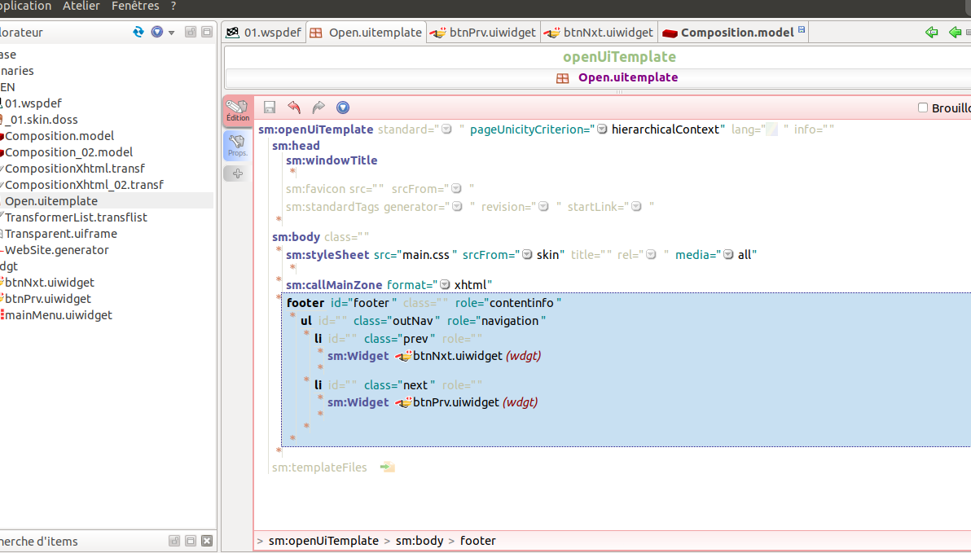

- Adapter vos widget à votre code/projet

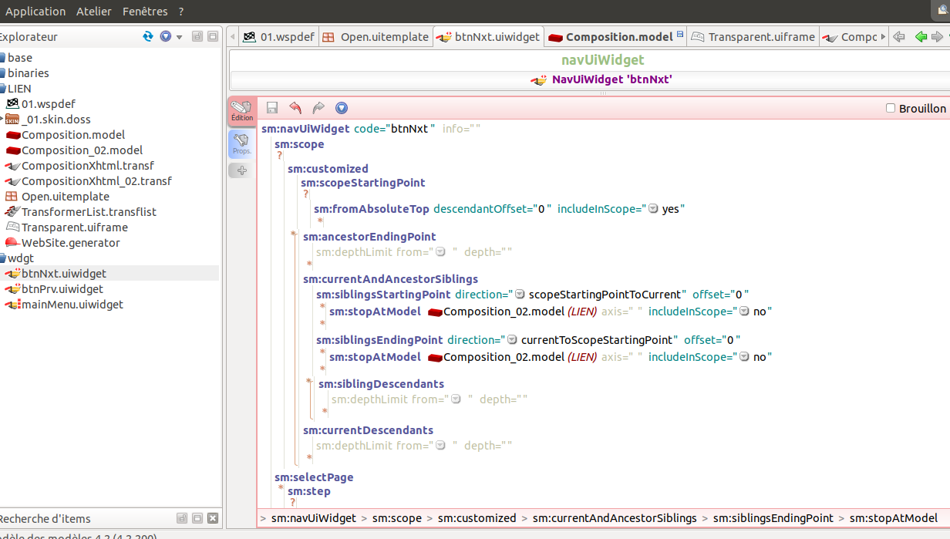

- Veillez à bien déclarer un minimum de 2 « modèle » de page dans le transformeur de notre .model contenant le sm:navigation

Par exemple si on souhaite créez 2 types de page, afin de distinguez la page principal des autres pages alors on va créez deux balise sm:page (avec tout le contenu, à l’intérieur, qui va avec)

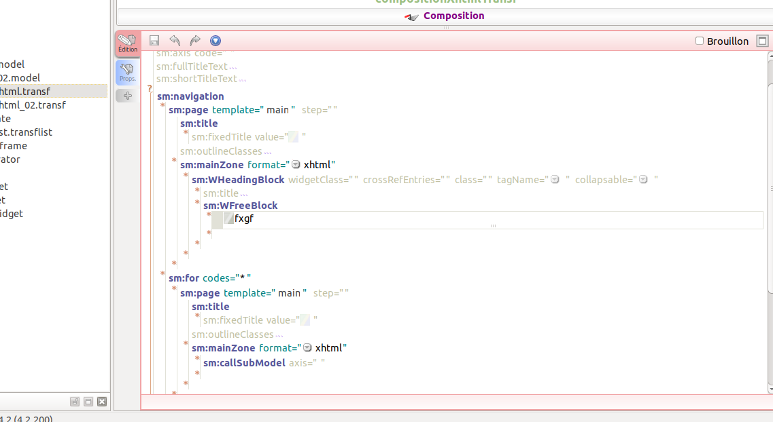
! Ce processus est nécessaire, lorsque l’on veut créer les boutons suivant et précédent sur nos projet Scenarii !

